Praktische Opdracht 4VWO: verkiezingsaffiches rechtsstaat en democratie

Werkwijze
Je werkt in tweetallen.
Je bestudeert twee verkiezingsaffiches van een politieke partij.
Je neemt een mini-interview af (5-10 vragen) met je PO-partner over een aantal politieke vraagstukken. Op grond daarvan onderzoek je tot welke politieke stroming hij/zij behoort.

Informatie
Je vindt informatie over politieke stromingen en partijen op de websites van de betreffende politieke partijen en op de website van de Tweede Kamer https://www.tweedekamer.nl/
De affiches zijn te vinden op de site van RUG:
https://facsimile.ub.rug.nl/digital/collection/DNPPaffiches/search/searchterm/tweede%20kamerverkiezingen/field/functi/mode/exact/conn/and/order/jaar/page/2

Inleveren
Je schrijft het met de hand en levert de PO in aan het einde van de les bij je docent.

1. Bestudeer affiche 1.
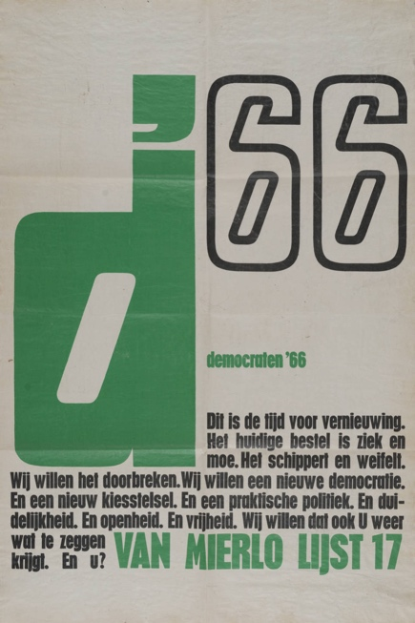  Affiche 1 1967 | 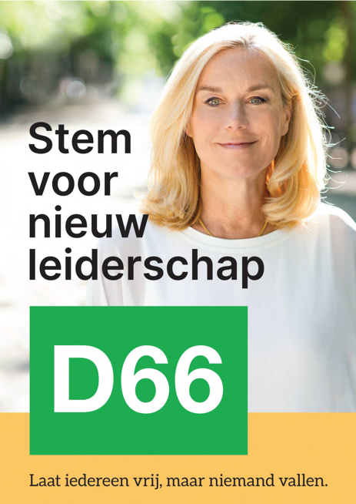  Affiche 2

- Van welke partij (volledig uitgeschreven) is dit affiche?
- Bij welke politieke stroming hoort deze partij?
- Welke politicus zie je (indien aanwezig) op het affiche?
- Welke symbolen komen voor op het affiche en wat stellen ze voor?
- Welke tekst staat er?
- Wat is de boodschap die de partij met dit affiche wil overbrengen?
- Welke kiezers wil deze partij bereiken met dit affiche?
- Hoeveel zetels voor de Tweede Kamer haalde de partij bij deze verkiezingen?
- Kwam de partij in het kabinet na deze verkiezingen?
2. Vergelijk het affiche en doelstellingen van de partij van vraag 1 met de partij uit 2021. Beantwoord vraag a t/m i voor het affiche 2 uit 2021. Geef daarna aan in hoeverre deze partij nog past bij de stroming van de partij van opdracht 1.
3. Je neemt een mini-interview af bij je PO-partner over vier politieke kwesties: migratie, bestaanszekerheid, milieu en een vierde naar keuze van je interviewpartner. Doe dit in 5-10 vragen. Noteer de vragen en antwoorden. Op grond daarvan concludeer je met welke welke politieke stroming je PO-partner affiniteit heeft.

Praktische Opdracht 4VWO: verkiezingsaffiches rechtsstaat en democratie

Werkwijze
Je werkt in tweetallen.
Je bestudeert twee verkiezingsaffiches van een politieke partij.
Je neemt een mini-interview af (5-10 vragen) met je PO-partner over een aantal politieke vraagstukken. Op grond daarvan onderzoek je tot welke politieke stroming hij/zij behoort.

Informatie
Je vindt informatie over politieke stromingen en partijen op de websites van de betreffende politieke partijen en op de website van de Tweede Kamer https://www.tweedekamer.nl/
De affiches zijn te vinden op de site van RUG:
https://facsimile.ub.rug.nl/digital/collection/DNPPaffiches/search/searchterm/tweede%20kamerverkiezingen/field/functi/mode/exact/conn/and/order/jaar/page/2

Inleveren
Je schrijft het met de hand en levert de PO in aan het einde van de les bij je docent.

1. Bestudeer affiche 1.
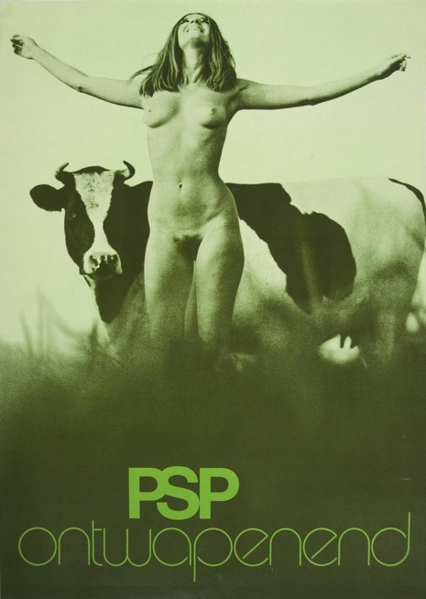  Affiche 1 1971 | 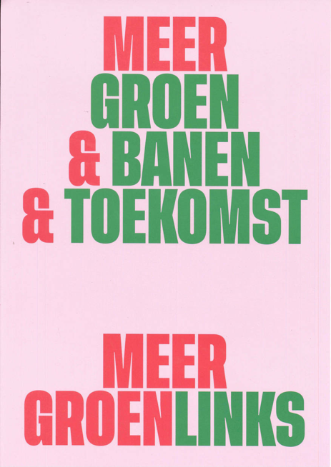  Affiche 2

- Van welke partij (volledig uitgeschreven) is dit affiche?
- Bij welke politieke stroming hoort deze partij?
- Welke politicus zie je (indien aanwezig) op het affiche?
- Welke symbolen komen voor op het affiche en wat stellen ze voor?
- Welke tekst staat er?
- Wat is de boodschap die de partij met dit affiche wil overbrengen?
- Welke kiezers wil deze partij bereiken met dit affiche?
- Hoeveel zetels voor de Tweede Kamer haalde de partij bij deze verkiezingen?
- Kwam de partij in het kabinet na deze verkiezingen?
2. Vergelijk het affiche en doelstellingen van de partij van vraag 1 met de partij uit 2021. Beantwoord vraag a t/m i voor het affiche 2 uit 2021. Geef daarna aan in hoeverre deze partij nog past bij de stroming van de partij van opdracht 1.
3. Je neemt een mini-interview af bij je PO-partner over vier politieke kwesties: migratie, bestaanszekerheid, milieu en een vierde naar keuze van je interviewpartner. Doe dit in 5-10 vragen. Noteer de vragen en antwoorden. Op grond daarvan concludeer je met welke welke politieke stroming je PO-partner affiniteit heeft.

Praktische Opdracht 4VWO: verkiezingsaffiches rechtsstaat en democratie

Werkwijze
Je werkt in tweetallen.
Je bestudeert twee verkiezingsaffiches van een politieke partij.
Je neemt een mini-interview af (5-10 vragen) met je PO-partner over een aantal politieke vraagstukken. Op grond daarvan onderzoek je tot welke politieke stroming hij/zij behoort.

Informatie
Je vindt informatie over politieke stromingen en partijen op de websites van de betreffende politieke partijen en op de website van de Tweede Kamer https://www.tweedekamer.nl/
De affiches zijn te vinden op de site van RUG:
https://facsimile.ub.rug.nl/digital/collection/DNPPaffiches/search/searchterm/tweede%20kamerverkiezingen/field/functi/mode/exact/conn/and/order/jaar/page/2

Inleveren
Je schrijft het met de hand en levert de PO in aan het einde van de les bij je docent.

1. Bestudeer affiche 1.
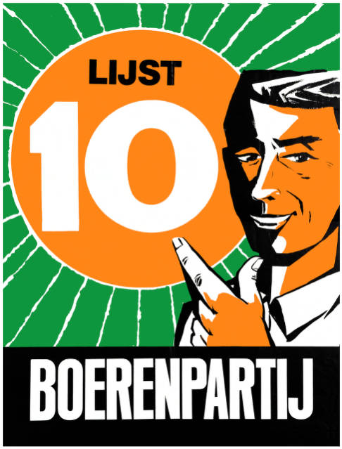  Affiche 1 1967 | 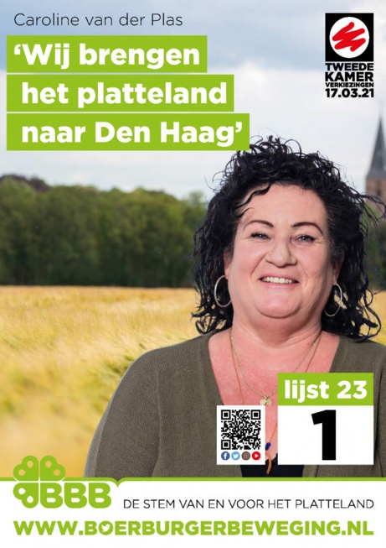  Affiche 2

- Van welke partij (volledig uitgeschreven) is dit affiche?
- Bij welke politieke stroming hoort deze partij?
- Welke politicus zie je (indien aanwezig) op het affiche?
- Welke symbolen komen voor op het affiche en wat stellen ze voor?
- Welke tekst staat er?
- Wat is de boodschap die de partij met dit affiche wil overbrengen?
- Welke kiezers wil deze partij bereiken met dit affiche?
- Hoeveel zetels voor de Tweede Kamer haalde de partij bij deze verkiezingen?
- Kwam de partij in het kabinet na deze verkiezingen?
2. Vergelijk het affiche en doelstellingen van de partij van vraag 1 met de partij uit 2021. Beantwoord vraag a t/m i voor het affiche 2 uit 2021. Geef daarna aan in hoeverre deze partij nog past bij de stroming van de partij van opdracht 1.
3. Je neemt een mini-interview af bij je PO-partner over vier politieke kwesties: migratie, bestaanszekerheid, milieu en een vierde naar keuze van je interviewpartner. Doe dit in 5-10 vragen. Noteer de vragen en antwoorden. Op grond daarvan concludeer je met welke welke politieke stroming je PO-partner affiniteit heeft.

Praktische Opdracht 4VWO: verkiezingsaffiches rechtsstaat en democratie

Werkwijze
Je werkt in tweetallen.
Je bestudeert twee verkiezingsaffiches van een politieke partij.
Je neemt een mini-interview af (5-10 vragen) met je PO-partner over een aantal politieke vraagstukken. Op grond daarvan onderzoek je tot welke politieke stroming hij/zij behoort.

Informatie
Je vindt informatie over politieke stromingen en partijen op de websites van de betreffende politieke partijen en op de website van de Tweede Kamer https://www.tweedekamer.nl/
De affiches zijn te vinden op de site van RUG:
https://facsimile.ub.rug.nl/digital/collection/DNPPaffiches/search/searchterm/tweede%20kamerverkiezingen/field/functi/mode/exact/conn/and/order/jaar/page/2

Inleveren
Je schrijft het met de hand en levert de PO in aan het einde van de les bij je docent.

1. Bestudeer affiche 1.
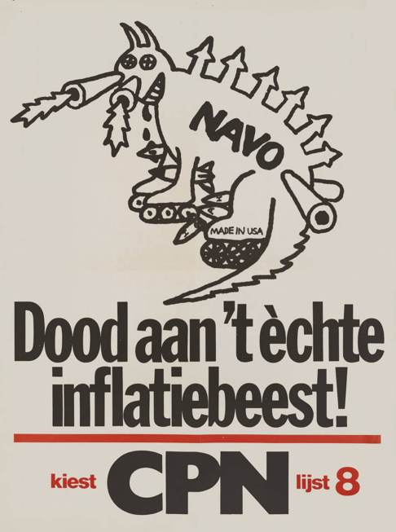  Affiche 1 1972 | 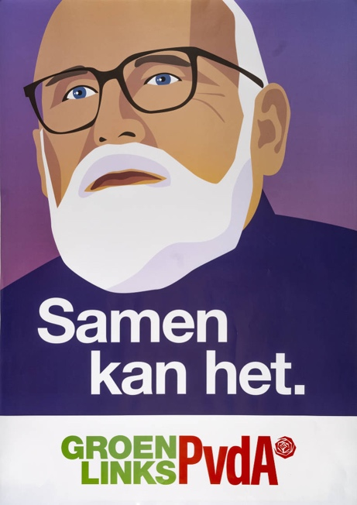  Affiche 2

- Van welke partij (volledig uitgeschreven) is dit affiche?
- Bij welke politieke stroming hoort deze partij?
- Welke politicus zie je (indien aanwezig) op het affiche?
- Welke symbolen komen voor op het affiche en wat stellen ze voor?
- Welke tekst staat er?
- Wat is de boodschap die de partij met dit affiche wil overbrengen?
- Welke kiezers wil deze partij bereiken met dit affiche?
- Hoeveel zetels voor de Tweede Kamer haalde de partij bij deze verkiezingen?
- Kwam de partij in het kabinet na deze verkiezingen?
2. Vergelijk het affiche en doelstellingen van de partij van vraag 1 met de partij uit 2023. Beantwoord vraag a t/m i voor het affiche 2 uit 2023. Geef daarna aan in hoeverre deze partij nog past bij de stroming van de partij van opdracht 1.
3. Je neemt een mini-interview af bij je PO-partner over vier politieke kwesties: migratie, bestaanszekerheid, milieu en een vierde naar keuze van je interviewpartner. Doe dit in 5-10 vragen. Noteer de vragen en antwoorden. Op grond daarvan concludeer je met welke welke politieke stroming je PO-partner affiniteit heeft.

Praktische Opdracht 4VWO: verkiezingsaffiches rechtsstaat en democratie

Werkwijze
Je werkt in tweetallen.
Je bestudeert twee verkiezingsaffiches van een politieke partij.
Je neemt een mini-interview af (5-10 vragen) met je PO-partner over een aantal politieke vraagstukken. Op grond daarvan onderzoek je tot welke politieke stroming hij/zij behoort.

Informatie
Je vindt informatie over politieke stromingen en partijen op de websites van de betreffende politieke partijen en op de website van de Tweede Kamer https://www.tweedekamer.nl/
De affiches zijn te vinden op de site van RUG:
https://facsimile.ub.rug.nl/digital/collection/DNPPaffiches/search/searchterm/tweede%20kamerverkiezingen/field/functi/mode/exact/conn/and/order/jaar/page/2

Inleveren
Je schrijft het met de hand en levert de PO in aan het einde van de les bij je docent.

1. Bestudeer affiche 1.
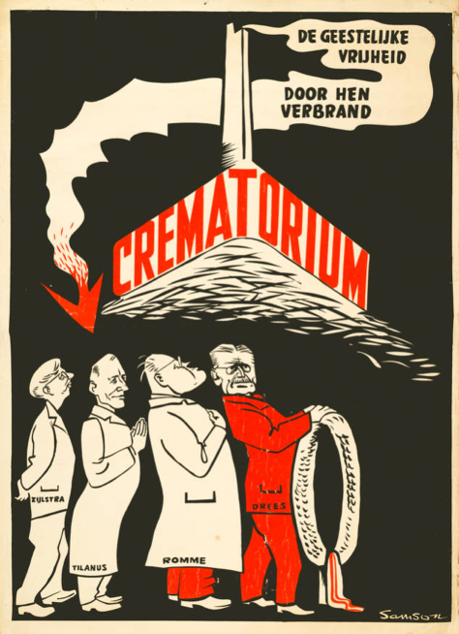  Affiche 1 1956 | 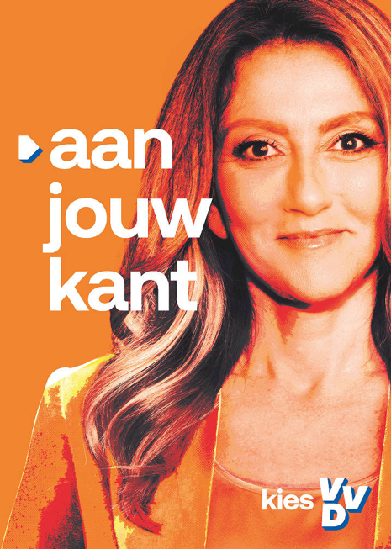  Affiche 2

- Van welke partij (volledig uitgeschreven) is dit affiche?
- Bij welke politieke stroming hoort deze partij?
- Welke politicus zie je (indien aanwezig) op het affiche?
- Welke symbolen komen voor op het affiche en wat stellen ze voor?
- Welke tekst staat er?
- Wat is de boodschap die de partij met dit affiche wil overbrengen?
- Welke kiezers wil deze partij bereiken met dit affiche?
- Hoeveel zetels voor de Tweede Kamer haalde de partij bij deze verkiezingen?
- Kwam de partij in het kabinet na deze verkiezingen?
2. Vergelijk het affiche en doelstellingen van de partij van vraag 1 met de partij uit 2023. Beantwoord vraag a t/m i voor het affiche 2 uit 2023. Geef daarna aan in hoeverre deze partij nog past bij de stroming van de partij van opdracht 1.
3. Je neemt een mini-interview af bij je PO-partner over vier politieke kwesties: migratie, bestaanszekerheid, milieu en een vierde naar keuze van je interviewpartner. Doe dit in 5-10 vragen. Noteer de vragen en antwoorden. Op grond daarvan concludeer je met welke welke politieke stroming je PO-partner affiniteit heeft.

Praktische Opdracht 4VWO: verkiezingsaffiches rechtsstaat en democratie

Werkwijze
Je werkt in tweetallen.
Je bestudeert twee verkiezingsaffiches van een politieke partij.
Je neemt een mini-interview af (5-10 vragen) met je PO-partner over een aantal politieke vraagstukken. Op grond daarvan onderzoek je tot welke politieke stroming hij/zij behoort.

Informatie
Je vindt informatie over politieke stromingen en partijen op de websites van de betreffende politieke partijen en op de website van de Tweede Kamer https://www.tweedekamer.nl/
De affiches zijn te vinden op de site van RUG:
https://facsimile.ub.rug.nl/digital/collection/DNPPaffiches/search/searchterm/tweede%20kamerverkiezingen/field/functi/mode/exact/conn/and/order/jaar/page/2

Inleveren
Je schrijft het met de hand en levert de PO in aan het einde van de les bij je docent.

1. Bestudeer affiche 1.
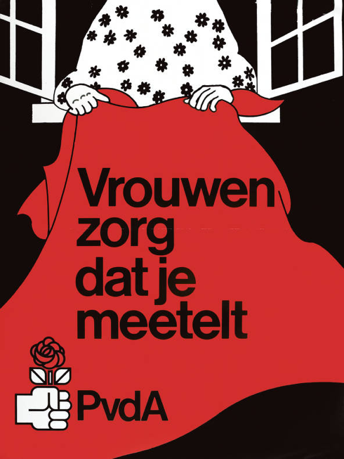  Affiche 1 1977 | 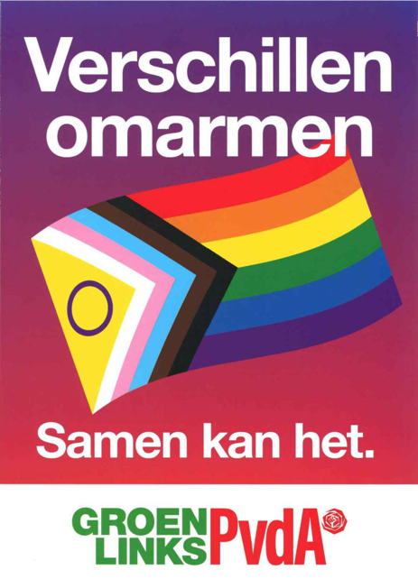  Affiche 2

- Van welke partij (volledig uitgeschreven) is dit affiche?
- Bij welke politieke stroming hoort deze partij?
- Welke politicus zie je (indien aanwezig) op het affiche?
- Welke symbolen komen voor op het affiche en wat stellen ze voor?
- Welke tekst staat er?
- Wat is de boodschap die de partij met dit affiche wil overbrengen?
- Welke kiezers wil deze partij bereiken met dit affiche?
- Hoeveel zetels voor de Tweede Kamer haalde de partij bij deze verkiezingen?
- Kwam de partij in het kabinet na deze verkiezingen?
2. Vergelijk het affiche en doelstellingen van de partij van vraag 1 met de partij uit 2023. Beantwoord vraag a t/m i voor het affiche 2 uit 2023. Geef daarna aan in hoeverre deze partij nog past bij de stroming van de partij van opdracht 1.
3. Je neemt een mini-interview af bij je PO-partner over vier politieke kwesties: migratie, bestaanszekerheid, milieu en een vierde naar keuze van je interviewpartner. Doe dit in 5-10 vragen. Noteer de vragen en antwoorden. Op grond daarvan concludeer je met welke welke politieke stroming je PO-partner affiniteit heeft.

Praktische Opdracht 4VWO: verkiezingsaffiches rechtsstaat en democratie

Werkwijze
Je werkt in tweetallen.
Je bestudeert twee verkiezingsaffiches van een politieke partij.
Je neemt een mini-interview af (5-10 vragen) met je PO-partner over een aantal politieke vraagstukken. Op grond daarvan onderzoek je tot welke politieke stroming hij/zij behoort.

Informatie
Je vindt informatie over politieke stromingen en partijen op de websites van de betreffende politieke partijen en op de website van de Tweede Kamer https://www.tweedekamer.nl/
De affiches zijn te vinden op de site van RUG:
https://facsimile.ub.rug.nl/digital/collection/DNPPaffiches/search/searchterm/tweede%20kamerverkiezingen/field/functi/mode/exact/conn/and/order/jaar/page/2

Inleveren
Je schrijft het met de hand en levert de PO in aan het einde van de les bij je docent.

1. Bestudeer affiche 1.
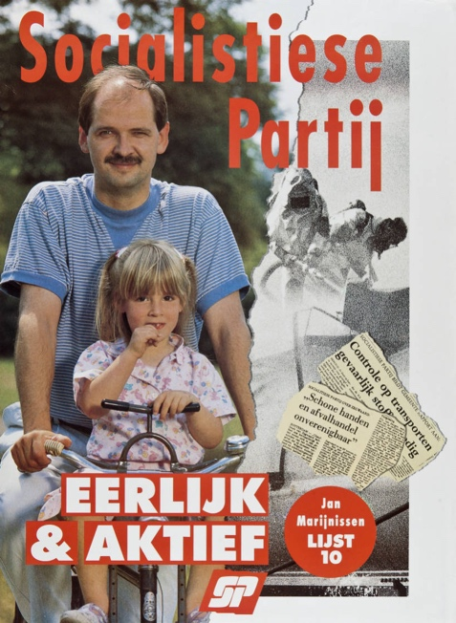  Affiche 1 1989 | 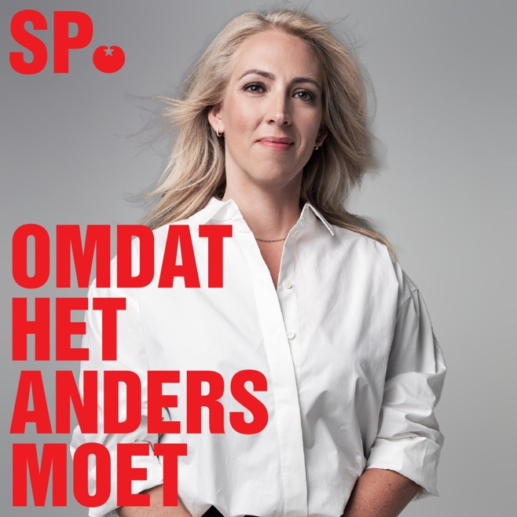  Affiche 2

- Van welke partij (volledig uitgeschreven) is dit affiche?
- Bij welke politieke stroming hoort deze partij?
- Welke politicus zie je (indien aanwezig) op het affiche?
- Welke symbolen komen voor op het affiche en wat stellen ze voor?
- Welke tekst staat er?
- Wat is de boodschap die de partij met dit affiche wil overbrengen?
- Welke kiezers wil deze partij bereiken met dit affiche?
- Hoeveel zetels voor de Tweede Kamer haalde de partij bij deze verkiezingen?
- Kwam de partij in het kabinet na deze verkiezingen?
2. Vergelijk het affiche en doelstellingen van de partij van vraag 1 met de partij uit 2023. Beantwoord vraag a t/m i voor het affiche 2 uit 2023. Geef daarna aan in hoeverre deze partij nog past bij de stroming van de partij van opdracht 1.
3. Je neemt een mini-interview af bij je PO-partner over vier politieke kwesties: migratie, bestaanszekerheid, milieu en een vierde naar keuze van je interviewpartner. Doe dit in 5-10 vragen. Noteer de vragen en antwoorden. Op grond daarvan concludeer je met welke welke politieke stroming je PO-partner affiniteit heeft.

Praktische Opdracht 4VWO: verkiezingsaffiches rechtsstaat en democratie

Werkwijze
Je werkt in tweetallen.
Je bestudeert twee verkiezingsaffiches van een politieke partij.
Je neemt een mini-interview af (5-10 vragen) met je PO-partner over een aantal politieke vraagstukken. Op grond daarvan onderzoek je tot welke politieke stroming hij/zij behoort.

Informatie
Je vindt informatie over politieke stromingen en partijen op de websites van de betreffende politieke partijen en op de website van de Tweede Kamer https://www.tweedekamer.nl/
De affiches zijn te vinden op de site van RUG:
https://facsimile.ub.rug.nl/digital/collection/DNPPaffiches/search/searchterm/tweede%20kamerverkiezingen/field/functi/mode/exact/conn/and/order/jaar/page/2

Inleveren
Je schrijft het met de hand en levert de PO in aan het einde van de les bij je docent.

1. Bestudeer affiche 1.
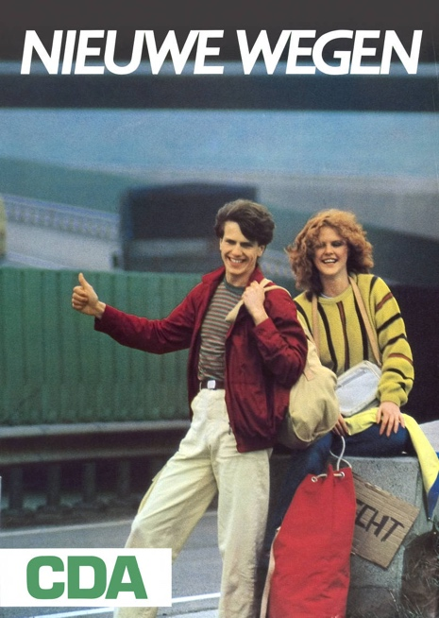  Affiche 1 1981 | 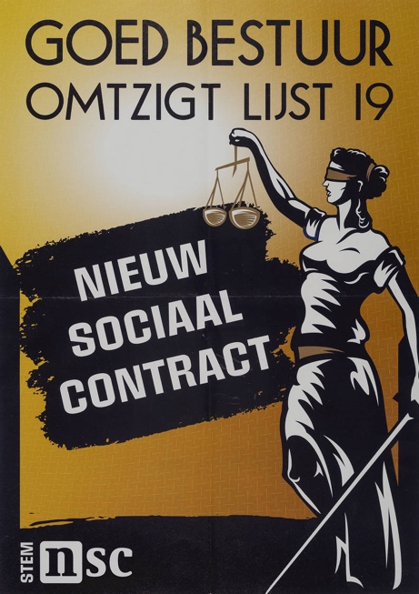  Affiche 2

- Van welke partij (volledig uitgeschreven) is dit affiche?
- Bij welke politieke stroming hoort deze partij?
- Welke politicus zie je (indien aanwezig) op het affiche?
- Welke symbolen komen voor op het affiche en wat stellen ze voor?
- Welke tekst staat er?
- Wat is de boodschap die de partij met dit affiche wil overbrengen?
- Welke kiezers wil deze partij bereiken met dit affiche?
- Hoeveel zetels voor de Tweede Kamer haalde de partij bij deze verkiezingen?
- Kwam de partij in het kabinet na deze verkiezingen?
2. Vergelijk het affiche en doelstellingen van de partij van vraag 1 met de partij uit 2023. Beantwoord vraag a t/m i voor het affiche 2 uit 2023. Geef daarna aan in hoeverre deze partij nog past bij de stroming van de partij van opdracht 1.
3. Je neemt een mini-interview af bij je PO-partner over vier politieke kwesties: migratie, bestaanszekerheid, milieu en een vierde naar keuze van je interviewpartner. Doe dit in 5-10 vragen. Noteer de vragen en antwoorden. Op grond daarvan concludeer je met welke welke politieke stroming je PO-partner affiniteit heeft.

Praktische Opdracht 4VWO: verkiezingsaffiches rechtsstaat en democratie

Werkwijze
Je werkt in tweetallen.
Je bestudeert twee verkiezingsaffiches van een politieke partij.
Je neemt een mini-interview af (5-10 vragen) met je PO-partner over een aantal politieke vraagstukken. Op grond daarvan onderzoek je tot welke politieke stroming hij/zij behoort.

Informatie
Je vindt informatie over politieke stromingen en partijen op de websites van de betreffende politieke partijen en op de website van de Tweede Kamer https://www.tweedekamer.nl/
De affiches zijn te vinden op de site van RUG:
https://facsimile.ub.rug.nl/digital/collection/DNPPaffiches/search/searchterm/tweede%20kamerverkiezingen/field/functi/mode/exact/conn/and/order/jaar/page/2

Inleveren
Je schrijft het met de hand en levert de PO in aan het einde van de les bij je docent.

1. Bestudeer affiche 1.
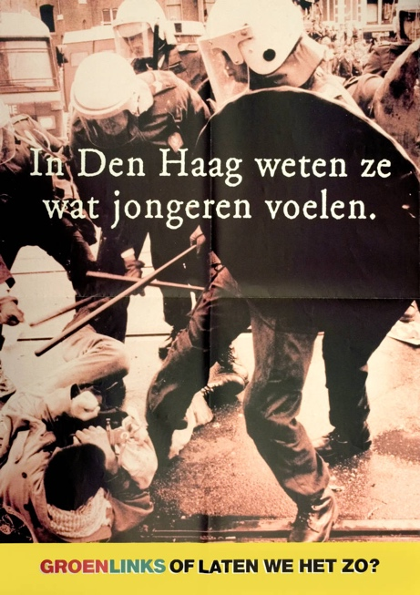  Affiche 1 1994 |   Affiche 2

- Van welke partij (volledig uitgeschreven) is dit affiche?
- Bij welke politieke stroming hoort deze partij?
- Welke politicus zie je (indien aanwezig) op het affiche?
- Welke symbolen komen voor op het affiche en wat stellen ze voor?
- Welke tekst staat er?
- Wat is de boodschap die de partij met dit affiche wil overbrengen?
- Welke kiezers wil deze partij bereiken met dit affiche?
- Hoeveel zetels voor de Tweede Kamer haalde de partij bij deze verkiezingen?
- Kwam de partij in het kabinet na deze verkiezingen?
2. Vergelijk het affiche en doelstellingen van de partij van vraag 1 met de partij uit 2023. Beantwoord vraag a t/m i voor het affiche 2 uit 2023. Geef daarna aan in hoeverre deze partij nog past bij de stroming van de partij van opdracht 1.
3. Je neemt een mini-interview af bij je PO-partner over vier politieke kwesties: migratie, bestaanszekerheid, milieu en een vierde naar keuze van je interviewpartner. Doe dit in 5-10 vragen. Noteer de vragen en antwoorden. Op grond daarvan concludeer je met welke welke politieke stroming je PO-partner affiniteit heeft.

Praktische Opdracht 4VWO: verkiezingsaffiches rechtsstaat en democratie

Werkwijze
Je werkt in tweetallen.
Je bestudeert twee verkiezingsaffiches van een politieke partij.
Je neemt een mini-interview af (5-10 vragen) met je PO-partner over een aantal politieke vraagstukken. Op grond daarvan onderzoek je tot welke politieke stroming hij/zij behoort.

Informatie
Je vindt informatie over politieke stromingen en partijen op de websites van de betreffende politieke partijen en op de website van de Tweede Kamer https://www.tweedekamer.nl/
De affiches zijn te vinden op de site van RUG:
https://facsimile.ub.rug.nl/digital/collection/DNPPaffiches/search/searchterm/tweede%20kamerverkiezingen/field/functi/mode/exact/conn/and/order/jaar/page/2

Inleveren
Je schrijft het met de hand en levert de PO in aan het einde van de les bij je docent.

1. Bestudeer affiche 1.
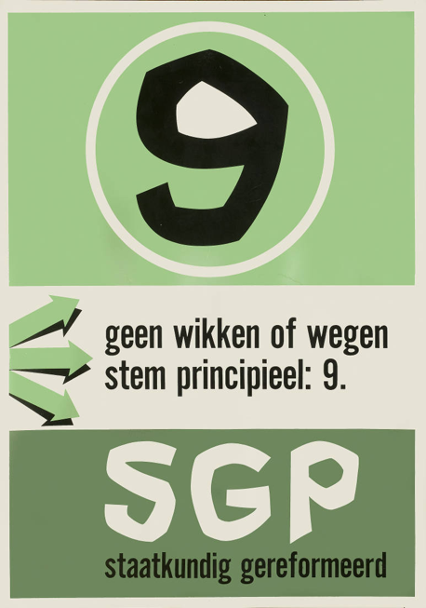  Affiche 1 1972 |   Affiche 2

- Van welke partij (volledig uitgeschreven) is dit affiche?
- Bij welke politieke stroming hoort deze partij?
- Welke politicus zie je (indien aanwezig) op het affiche?
- Welke symbolen komen voor op het affiche en wat stellen ze voor?
- Welke tekst staat er?
- Wat is de boodschap die de partij met dit affiche wil overbrengen?
- Welke kiezers wil deze partij bereiken met dit affiche?
- Hoeveel zetels voor de Tweede Kamer haalde de partij bij deze verkiezingen?
- Kwam de partij in het kabinet na deze verkiezingen?
2. Vergelijk het affiche en doelstellingen van de partij van vraag 1 met de partij uit 2023. Beantwoord vraag a t/m i voor het affiche 2 uit 2023. Geef daarna aan in hoeverre deze partij nog past bij de stroming van de partij van opdracht 1.
3. Je neemt een mini-interview af bij je PO-partner over vier politieke kwesties: migratie, bestaanszekerheid, milieu en een vierde naar keuze van je interviewpartner. Doe dit in 5-10 vragen. Noteer de vragen en antwoorden. Op grond daarvan concludeer je met welke welke politieke stroming je PO-partner affiniteit heeft.

Praktische Opdracht 4VWO: verkiezingsaffiches rechtsstaat en democratie

Werkwijze
Je werkt in tweetallen.
Je bestudeert twee verkiezingsaffiches van een politieke partij.
Je neemt een mini-interview af (5-10 vragen) met je PO-partner over een aantal politieke vraagstukken. Op grond daarvan onderzoek je tot welke politieke stroming hij/zij behoort.

Informatie
Je vindt informatie over politieke stromingen en partijen op de websites van de betreffende politieke partijen en op de website van de Tweede Kamer https://www.tweedekamer.nl/
De affiches zijn te vinden op de site van RUG:
https://facsimile.ub.rug.nl/digital/collection/DNPPaffiches/search/searchterm/tweede%20kamerverkiezingen/field/functi/mode/exact/conn/and/order/jaar/page/2

Inleveren
Je schrijft het met de hand en levert de PO in aan het einde van de les bij je docent.

1. Bestudeer affiche 1.
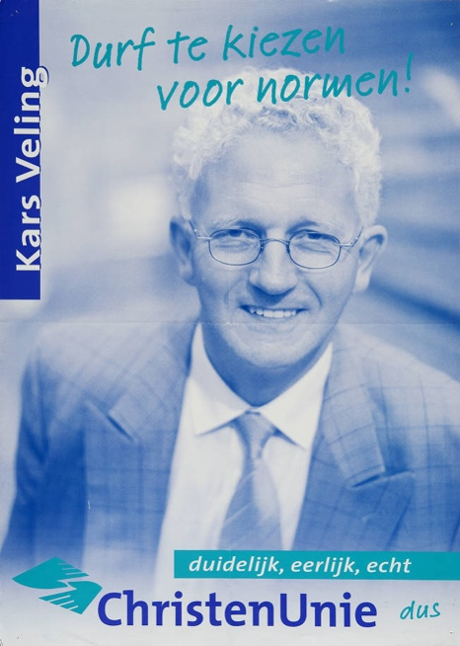  Affiche 1 2002 | 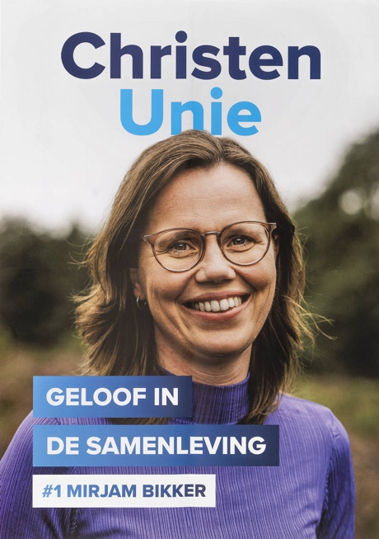  Affiche 2

- Van welke partij (volledig uitgeschreven) is dit affiche?
- Bij welke politieke stroming hoort deze partij?
- Welke politicus zie je (indien aanwezig) op het affiche?
- Welke symbolen komen voor op het affiche en wat stellen ze voor?
- Welke tekst staat er?
- Wat is de boodschap die de partij met dit affiche wil overbrengen?
- Welke kiezers wil deze partij bereiken met dit affiche?
- Hoeveel zetels voor de Tweede Kamer haalde de partij bij deze verkiezingen?
- Kwam de partij in het kabinet na deze verkiezingen?
2. Vergelijk het affiche en doelstellingen van de partij van vraag 1 met de partij uit 2023. Beantwoord vraag a t/m i voor het affiche 2 uit 2023. Geef daarna aan in hoeverre deze partij nog past bij de stroming van de partij van opdracht 1.
3. Je neemt een mini-interview af bij je PO-partner over vier politieke kwesties: migratie, bestaanszekerheid, milieu en een vierde naar keuze van je interviewpartner. Doe dit in 5-10 vragen. Noteer de vragen en antwoorden. Op grond daarvan concludeer je met welke welke politieke stroming je PO-partner affiniteit heeft.

Praktische Opdracht 4VWO: verkiezingsaffiches rechtsstaat en democratie

Werkwijze
Je werkt in tweetallen.
Je bestudeert twee verkiezingsaffiches van een politieke partij.
Je neemt een mini-interview af (5-10 vragen) met je PO-partner over een aantal politieke vraagstukken. Op grond daarvan onderzoek je tot welke politieke stroming hij/zij behoort.

Informatie
Je vindt informatie over politieke stromingen en partijen op de websites van de betreffende politieke partijen en op de website van de Tweede Kamer https://www.tweedekamer.nl/
De affiches zijn te vinden op de site van RUG:
https://facsimile.ub.rug.nl/digital/collection/DNPPaffiches/search/searchterm/tweede%20kamerverkiezingen/field/functi/mode/exact/conn/and/order/jaar/page/2

Inleveren
Je schrijft het met de hand en levert de PO in aan het einde van de les bij je docent.

1. Bestudeer affiche 1.
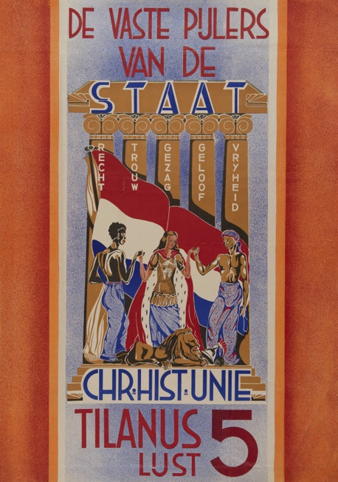  Affiche 1 1948 | 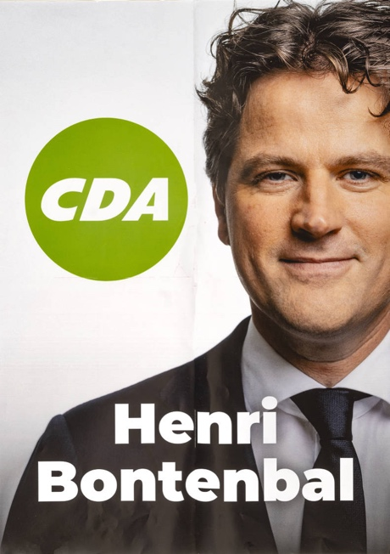  Affiche 2

- Van welke partij (volledig uitgeschreven) is dit affiche?
- Bij welke politieke stroming hoort deze partij?
- Welke politicus zie je (indien aanwezig) op het affiche?
- Welke symbolen komen voor op het affiche en wat stellen ze voor?
- Welke tekst staat er?
- Wat is de boodschap die de partij met dit affiche wil overbrengen?
- Welke kiezers wil deze partij bereiken met dit affiche?
- Hoeveel zetels voor de Tweede Kamer haalde de partij bij deze verkiezingen?
- Kwam de partij in het kabinet na deze verkiezingen?
2. Vergelijk het affiche en doelstellingen van de partij van vraag 1 met de partij uit 2023. Beantwoord vraag a t/m i voor het affiche 2 uit 2023. Geef daarna aan in hoeverre deze partij nog past bij de stroming van de partij van opdracht 1.
3. Je neemt een mini-interview af bij je PO-partner over vier politieke kwesties: migratie, bestaanszekerheid, milieu en een vierde naar keuze van je interviewpartner. Doe dit in 5-10 vragen. Noteer de vragen en antwoorden. Op grond daarvan concludeer je met welke welke politieke stroming je PO-partner affiniteit heeft.

Praktische Opdracht 4VWO: verkiezingsaffiches rechtsstaat en democratie

Werkwijze
Je werkt in tweetallen.
Je bestudeert twee verkiezingsaffiches van een politieke partij.
Je neemt een mini-interview af (5-10 vragen) met je PO-partner over een aantal politieke vraagstukken. Op grond daarvan onderzoek je tot welke politieke stroming hij/zij behoort.

Informatie
Je vindt informatie over politieke stromingen en partijen op de websites van de betreffende politieke partijen en op de website van de Tweede Kamer https://www.tweedekamer.nl/
De affiches zijn te vinden op de site van RUG:
https://facsimile.ub.rug.nl/digital/collection/DNPPaffiches/search/searchterm/tweede%20kamerverkiezingen/field/functi/mode/exact/conn/and/order/jaar/page/2

Inleveren
Je schrijft het met de hand en levert de PO in aan het einde van de les bij je docent.

1. Bestudeer affiche 1.
  Affiche 1 2010 | 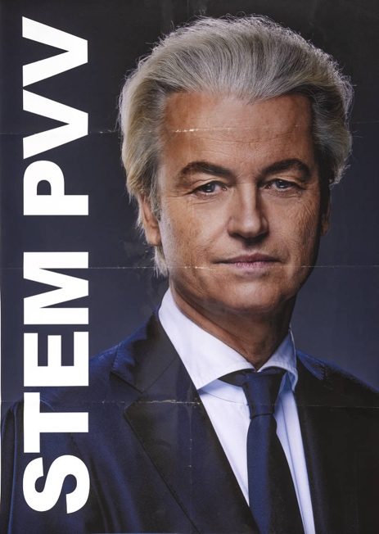  Affiche 2

- Van welke partij (volledig uitgeschreven) is dit affiche?
- Bij welke politieke stroming hoort deze partij?
- Welke politicus zie je (indien aanwezig) op het affiche?
- Welke symbolen komen voor op het affiche en wat stellen ze voor?
- Welke tekst staat er?
- Wat is de boodschap die de partij met dit affiche wil overbrengen?
- Welke kiezers wil deze partij bereiken met dit affiche?
- Hoeveel zetels voor de Tweede Kamer haalde de partij bij deze verkiezingen?
- Kwam de partij in het kabinet na deze verkiezingen?
2. Vergelijk het affiche en doelstellingen van de partij van vraag 1 met de partij uit 2023. Beantwoord vraag a t/m i voor het affiche 2 uit 2023. Geef daarna aan in hoeverre deze partij nog past bij de stroming van de partij van opdracht 1.
3. Je neemt een mini-interview af bij je PO-partner over vier politieke kwesties: migratie, bestaanszekerheid, milieu en een vierde naar keuze van je interviewpartner. Doe dit in 5-10 vragen. Noteer de vragen en antwoorden. Op grond daarvan concludeer je met welke welke politieke stroming je PO-partner affiniteit heeft.

Praktische Opdracht 4VWO: verkiezingsaffiches rechtsstaat en democratie

Werkwijze
Je werkt in tweetallen.
Je bestudeert twee verkiezingsaffiches van een politieke partij.
Je neemt een mini-interview af (5-10 vragen) met je PO-partner over een aantal politieke vraagstukken. Op grond daarvan onderzoek je tot welke politieke stroming hij/zij behoort.

Informatie
Je vindt informatie over politieke stromingen en partijen op de websites van de betreffende politieke partijen en op de website van de Tweede Kamer https://www.tweedekamer.nl/
De affiches zijn te vinden op de site van RUG:
https://facsimile.ub.rug.nl/digital/collection/DNPPaffiches/search/searchterm/tweede%20kamerverkiezingen/field/functi/mode/exact/conn/and/order/jaar/page/2

Inleveren
Je schrijft het met de hand en levert de PO in aan het einde van de les bij je docent.

1. Bestudeer affiche 1.
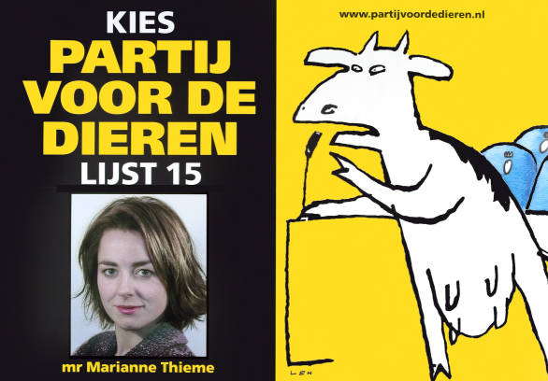  Affiche 1 2003 |   Affiche 2

- Van welke partij (volledig uitgeschreven) is dit affiche?
- Bij welke politieke stroming hoort deze partij?
- Welke politicus zie je (indien aanwezig) op het affiche?
- Welke symbolen komen voor op het affiche en wat stellen ze voor?
- Welke tekst staat er?
- Wat is de boodschap die de partij met dit affiche wil overbrengen?
- Welke kiezers wil deze partij bereiken met dit affiche?
- Hoeveel zetels voor de Tweede Kamer haalde de partij bij deze verkiezingen?
- Kwam de partij in het kabinet na deze verkiezingen?
2. Vergelijk het affiche en doelstellingen van de partij van vraag 1 met de partij uit 2023. Beantwoord vraag a t/m i voor het affiche 2 uit 2023. Geef daarna aan in hoeverre deze partij nog past bij de stroming van de partij van opdracht 1.
3. Je neemt een mini-interview af bij je PO-partner over vier politieke kwesties: migratie, bestaanszekerheid, milieu en een vierde naar keuze van je interviewpartner. Doe dit in 5-10 vragen. Noteer de vragen en antwoorden. Op grond daarvan concludeer je met welke welke politieke stroming je PO-partner affiniteit heeft.

Praktische Opdracht 4VWO: verkiezingsaffiches rechtsstaat en democratie

Werkwijze
Je werkt in tweetallen.
Je bestudeert twee verkiezingsaffiches van een politieke partij.
Je neemt een mini-interview af (5-10 vragen) met je PO-partner over een aantal politieke vraagstukken. Op grond daarvan onderzoek je tot welke politieke stroming hij/zij behoort.

Informatie
Je vindt informatie over politieke stromingen en partijen op de websites van de betreffende politieke partijen en op de website van de Tweede Kamer https://www.tweedekamer.nl/
De affiches zijn te vinden op de site van RUG:
https://facsimile.ub.rug.nl/digital/collection/DNPPaffiches/search/searchterm/tweede%20kamerverkiezingen/field/functi/mode/exact/conn/and/order/jaar/page/2

Inleveren
Je schrijft het met de hand en levert de PO in aan het einde van de les bij je docent.

1. Bestudeer affiche 1.
  Affiche 1 2017 |   Affiche 2

- Van welke partij (volledig uitgeschreven) is dit affiche?
- Bij welke politieke stroming hoort deze partij?
- Welke politicus zie je (indien aanwezig) op het affiche?
- Welke symbolen komen voor op het affiche en wat stellen ze voor?
- Welke tekst staat er?
- Wat is de boodschap die de partij met dit affiche wil overbrengen?
- Welke kiezers wil deze partij bereiken met dit affiche?
- Hoeveel zetels voor de Tweede Kamer haalde de partij bij deze verkiezingen?
- Kwam de partij in het kabinet na deze verkiezingen?
2. Vergelijk het affiche en doelstellingen van de partij van vraag 1 met de partij uit 2023. Beantwoord vraag a t/m i voor het affiche 2 uit 2023. Geef daarna aan in hoeverre deze partij nog past bij de stroming van de partij van opdracht 1.
3. Je neemt een mini-interview af bij je PO-partner over vier politieke kwesties: migratie, bestaanszekerheid, milieu en een vierde naar keuze van je interviewpartner. Doe dit in 5-10 vragen. Noteer de vragen en antwoorden. Op grond daarvan concludeer je met welke welke politieke stroming je PO-partner affiniteit heeft.

Praktische Opdracht 4VWO: verkiezingsaffiches rechtsstaat en democratie

Werkwijze
Je werkt in tweetallen.
Je bestudeert twee verkiezingsaffiches van een politieke partij.
Je neemt een mini-interview af (5-10 vragen) met je PO-partner over een aantal politieke vraagstukken. Op grond daarvan onderzoek je tot welke politieke stroming hij/zij behoort.

Informatie
Je vindt informatie over politieke stromingen en partijen op de websites van de betreffende politieke partijen en op de website van de Tweede Kamer https://www.tweedekamer.nl/
De affiches zijn te vinden op de site van RUG:
https://facsimile.ub.rug.nl/digital/collection/DNPPaffiches/search/searchterm/tweede%20kamerverkiezingen/field/functi/mode/exact/conn/and/order/jaar/page/2

Inleveren
Je schrijft het met de hand en levert de PO in aan het einde van de les bij je docent.

1. Opdracht bij de twee posters. Bestudeer affiche 1.
  Affiche 1 2017 |   Affiche 2

- Van welke partij (volledig uitgeschreven) is dit affiche?
- Bij welke politieke stroming hoort deze partij?
- Welke politicus zie je (indien aanwezig) op het affiche?
- Welke symbolen komen voor op het affiche en wat stellen ze voor?
- Welke tekst staat er?
- Wat is de boodschap die de partij met dit affiche wil overbrengen?
- Welke kiezers wil deze partij bereiken met dit affiche?
- Hoeveel zetels voor de Tweede Kamer haalde de partij bij deze verkiezingen?
- Kwam de partij in het kabinet na deze verkiezingen?
2. Vergelijk het affiche en doelstellingen van de partij van vraag 1 met de partij uit 2023. Beantwoord vraag a t/m i voor het affiche 2 uit 2023. Geef daarna aan in hoeverre deze partij nog past bij de stroming van de partij van opdracht 1.
3. Je neemt een mini-interview af bij je PO-partner over vier politieke kwesties: migratie, bestaanszekerheid, milieu en een vierde naar keuze van je interviewpartner. Doe dit in 5-10 vragen. Noteer de vragen en antwoorden. Op grond daarvan concludeer je met welke welke politieke stroming je PO-partner affiniteit heeft.

